|  |  |
| --- | --- |
| **Lab 8** | |
| 學號: 109062202 | 姓名: 陳禹辰 |

1. 實作過程

這次因為是第一次用audio peripheral 的東西，所以一開始先花了一點時間搞懂template是怎麼操作與進行的，之後就是根據template下去改。

我首先把要處理的東西分成幾個部分去做，分別是音調與聲音大小的控制、7-segment的顯示、頻率的控制(決定要輸出哪個音調的聲音)、鍵盤的控制(在piano mode下按下那些鍵會有聲音)。

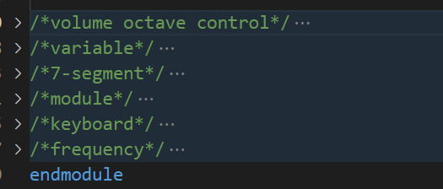

鍵盤的部分就是根據按了什麼鍵來決定音頻是哪個，然後assign到k_freqL和k_freqR上。

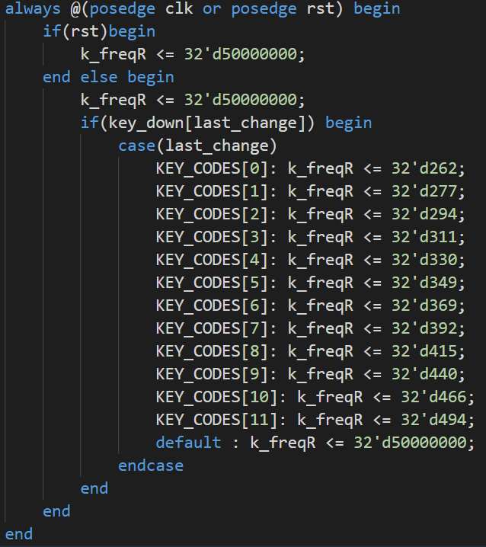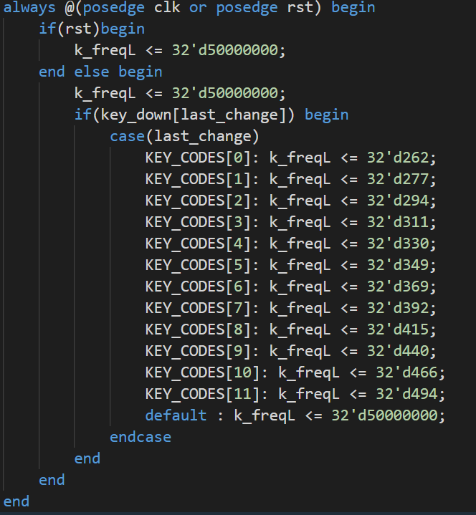

音量大小跟音頻控制，我設了兩個變數分別是volume代表音量是level幾(1, 2, 3, 4, 5)、octave代表音高高是level幾(1, 2, 3)，以及相對應led要顯示什麼。然後如果超過上限就不能再增加，反之低於下限也不能再減少。

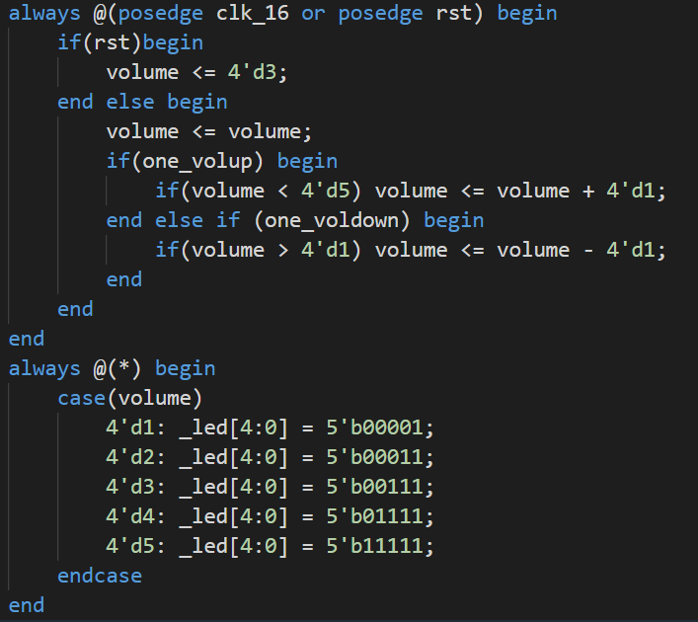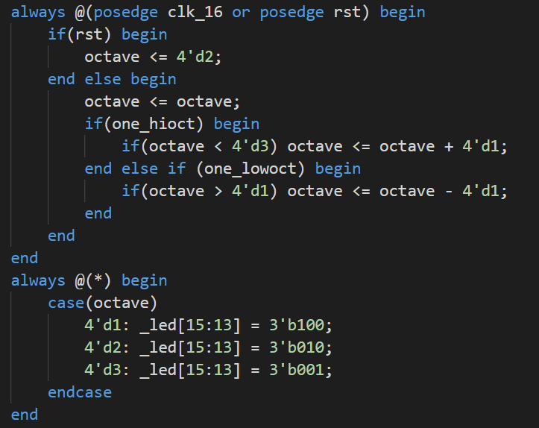

然後再把這兩個變數丟掉需要用到的地方。控制音量大小的是note gen，然後我就依照給的template下去改。根據傳進來的volume來判斷輸出的audio_right audio_left應該為多少。

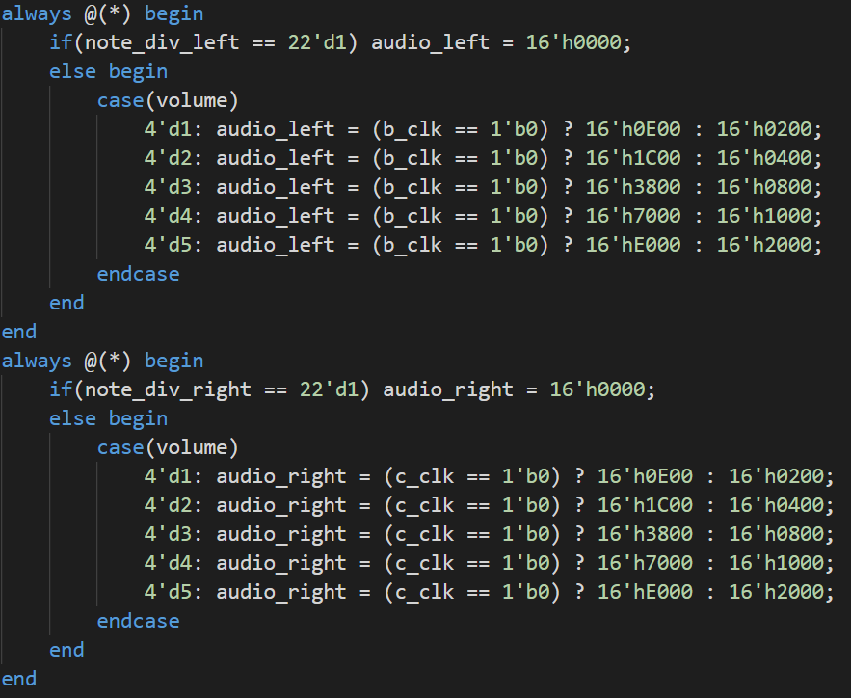

然後octave則是丟到控制frequency的地方。因為會有兩種音樂可以撥放，所以我用了兩種變數來存一個是freqL1, freqR1跟freqL0, freqR0代表的是直接從music example內出來的frequency，然後根據_music來決定要用哪個，以及根據_mode來決定要用從鍵盤來的還是從歌曲來的，然後根據octave來決定frequency要維持、乘兩倍還是除兩倍。

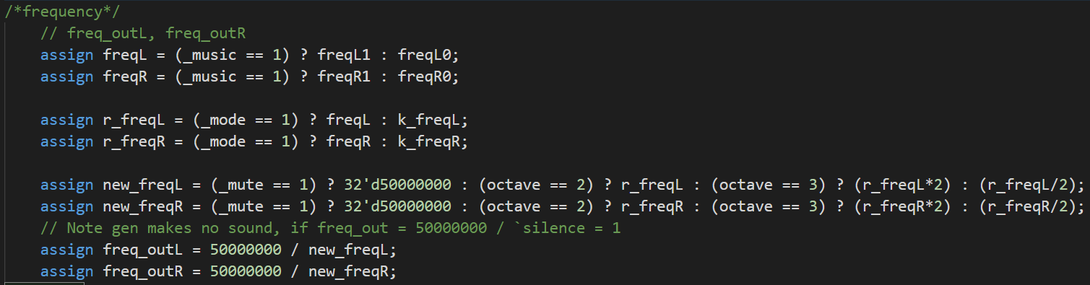

7-segment則是根據r_freqR來判斷所要顯示的是哪個音。然後再傳到seven_segment內去顯示。

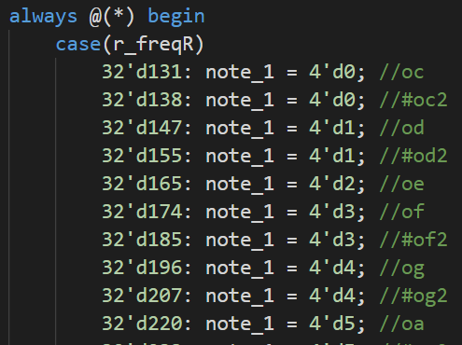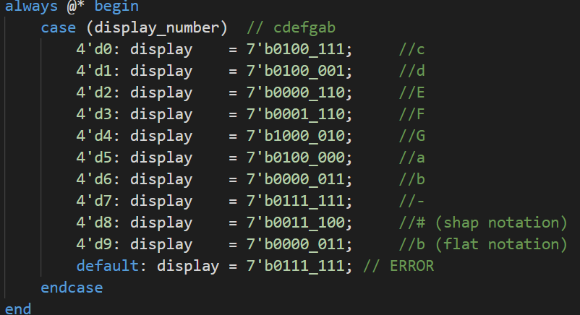

最後就是撥放歌曲時的一些控制了。要讓他在_mode == 1 && _play == 1的時候ibeat才會往後數，然後_slow的時候我是讓他每個兩個clock才會數一次，然後 == 0的時候就是暫停，至於換歌的時候要歸從頭開始撥放歌曲(也就是ibeat 要歸 0)，我是設一個變數switch來判斷是不是剛切換歌曲，如果現在music跟前一個clock的不同就代表剛切換就讓switch = 1，然後把music改成現在的music。

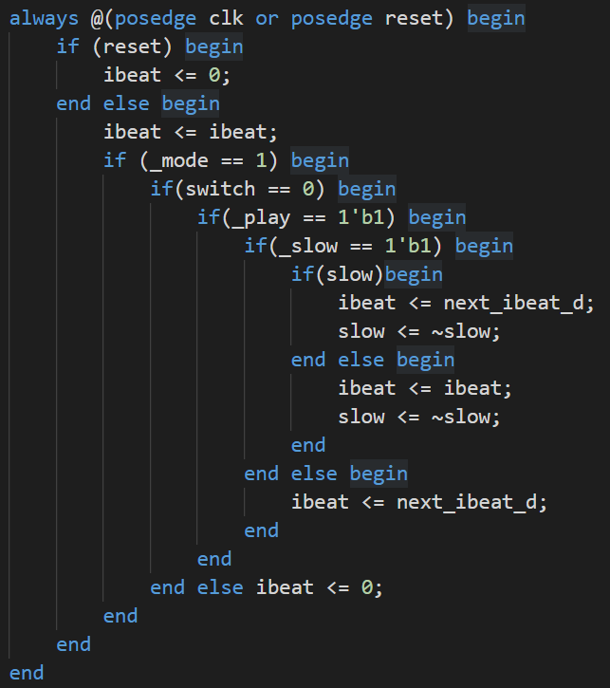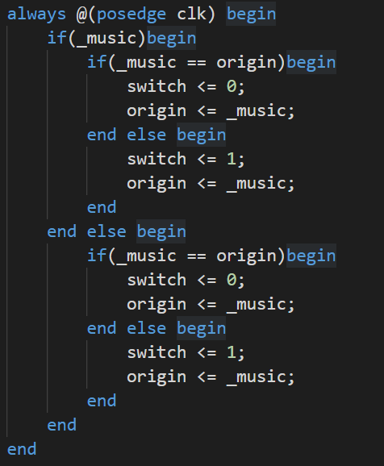

然後要刻歌的話我是直接寫python這樣只要輸入那些音需要幾個，就可以直接跑完了(雖然是demo的時候等得太無聊為了final project才寫的)。

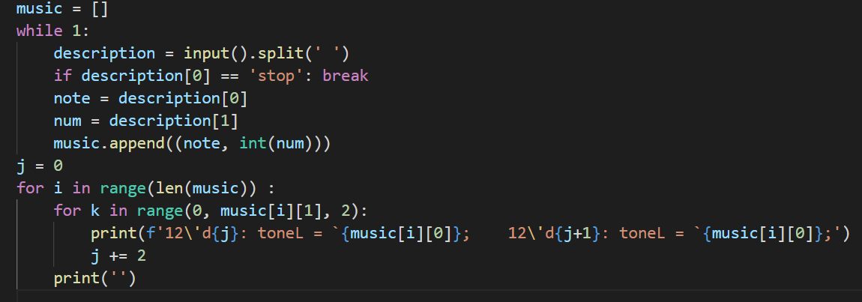

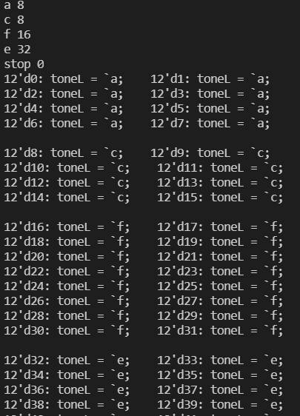

1. 學到的東西與遇到的困難

這次因為給的template蠻多的，所以看懂之後就蠻好操作的，唯一的困難是我一開始把keyboard寫在player_control內，但是後來發現傳進去的clock是除頻過的會太慢所以行不通，剩下的就還好了。

1. 想對老師或助教說的話

聖誕快樂！